Сценарий праздника «День родного языка»
1ведущая: Добрый день, дорогие дети, уважаемые коллеги!
2 ведущая: Хәерле көн, кадерле балалар, хөрмәтле хезмәттәшләребез!
- Хэллоу!
- Бонжур!
1.Гутен так!
2.Здрава!
1.Мәрхәбә!
2.О-ха-йо!
1.Сәлам!
2.А сәламәгаләйкүм!
2 ведущая:Төрле милләт халкы уз телендэ бер-берсен шундый сузләр белән сәламли.
1 ведущая: Сегодня мы собрались отмечать Международный день родного языка. Этот день был учрежден в 1999 году по решению ЮНЕСКО и ежегодно отмечается 21 февраля.
В мире существует более 6 тысяч языков. И этот день, день родного языка создан для того ,чтобы народы мира сохраняли и развивали свои родные языки, не засоряли ненужными словами и грамотно говорили. Ведь язык- это культура народа.
2 ведущая: Һәрбер халыкның үз традициясе, гореф-гадәтлэре, йолалары, культурасы, үз теле бар. Һәр халык үз теле белән горурлана. 15 ел дәвамында 21 февральдә туган тел көне бәйрәм ителә.
Төрле- төрле телдә сөйләшсәк тә,
Төрле-төрле милләт булсак та,
Тик бер безнең туган илебез,
Шунда дус һәм тату яшибез.
Җыр: “Кояшлы ил” -10 төркем
1реб. Родной язык-святой язык,
Отца и матери язык!
Как ты прекрасен!
Целый мир в твоём богатстве я постиг!
2реб. Туган җирем-Идел буе
Һәр телнең бар туган иле,
Туган җирем кебек назлы,
Җырдай моңлы татар теле.
Ә хәзер бакчабызның логопеды Рәсимә Ибраһимовна сезгә шигырь
бүләк итә.
1ведущая: Каждый народ восхвалял свой язык.На родном языке написаны
стихи,песни,былины,сказания. А теперь послушаем стихотворение
2ведущая: Нәҗип Мәдъяровның «Татар теле» шигырен 10 төркемнән

Алина һәм Эвелина сөйлиләр.
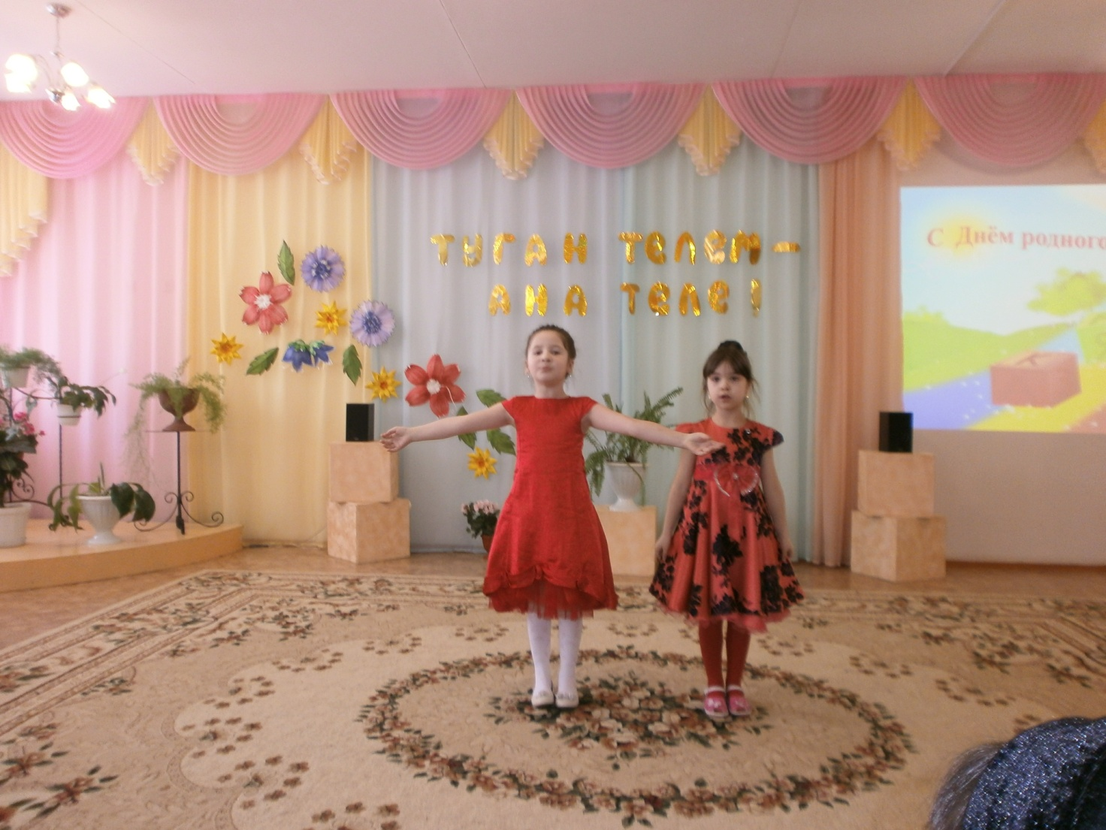
1.Татар теле-минем туган телем,
Сөйләшуе рәхәт ул телдә.
Шул тел белән көйлим,
Шул тел белән сөйлим
Милләттәшем булган һәркемгә.
2.Доньялар киң,анда илләр бик күп,
Туган илем минем бер генә.
Туган илемдә дә телләр бик күп,
Туган телем минем бер генә.
2ведущая: Һәр халыкның матур, эчтәлекле җырлары бар.Менә хәзер
тәрбияче Минзилә Ринатовна сезгә “Туган тел” җырын бүләк итә.
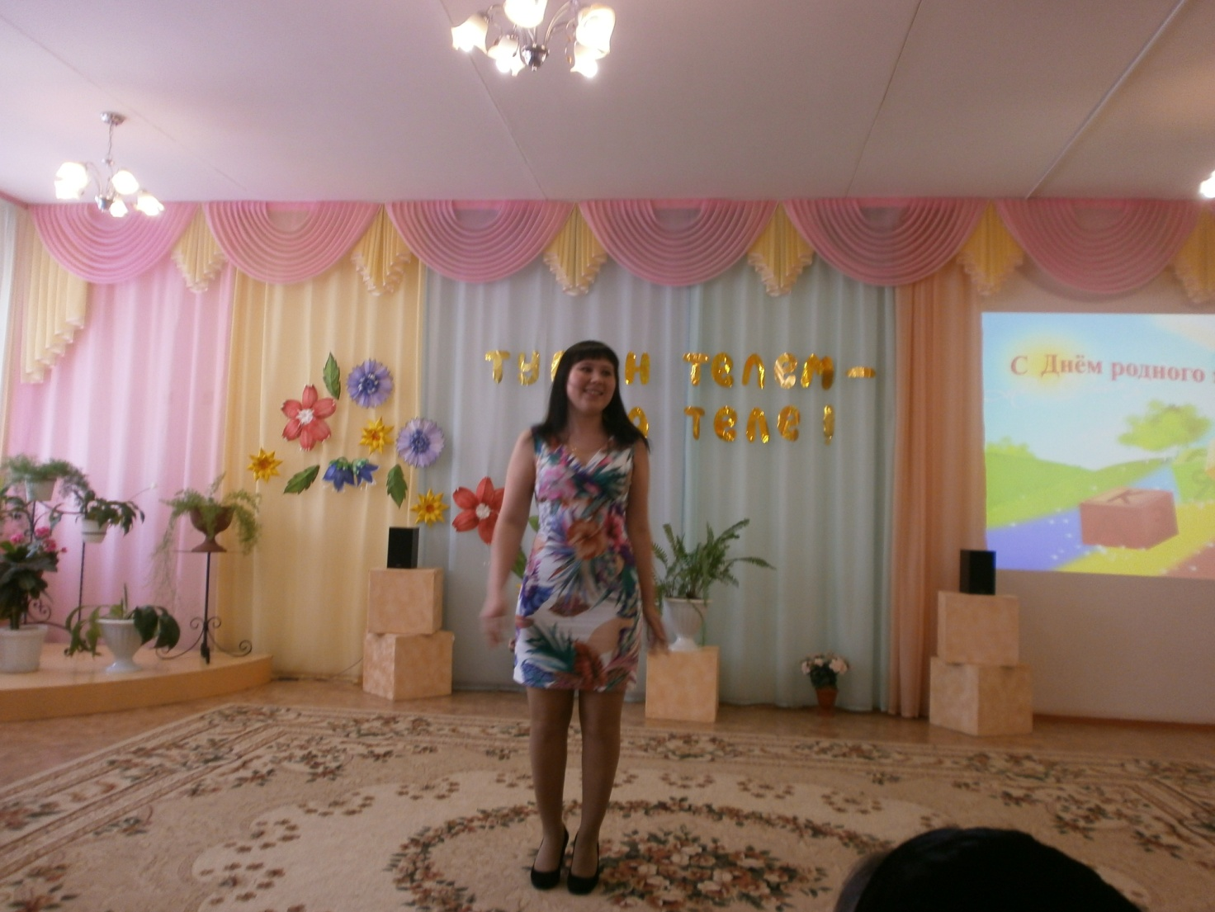
1ведущая:
Как стража драгоценной чаши
Должны мы дар веков сберечь,
И новым блеском жизни нашей
Обогатить родную речь.
Использование в речи пословиц и поговорок является одним из показателей богатства внутреннего мира говорящего. А теперь
мы предлагаем вам конкурс на знание пословиц и поговорок.
Я начну, а вы, дети, продолжите пословицу, а воспитатели должны подсказать подходящую пословицу на татарском языке.
-Семь раз отмерь, один раз отрежь.
(Җиде кат үлчә, бер кат кис.)
-Слово не воробей, вылетит не поймаешь.
(Әйткән сүз,аткан ук.)
-Ученье и труд, все перетрут.
(Сабыр иткән, морадына җиткән.)
-Глаза страшатся, а руки делают.)
(Күз курка, кул эшли.)
-Книги не говорят, а правду сказывают.
(Китап- белем чишмәсе.)
1.Ведущая:- Ә хәзер ял итеп алабыз,
4 нче төркем тәрбиячесе Людмила Михайловна сезгә керәшен халык биюе бүләк итә.
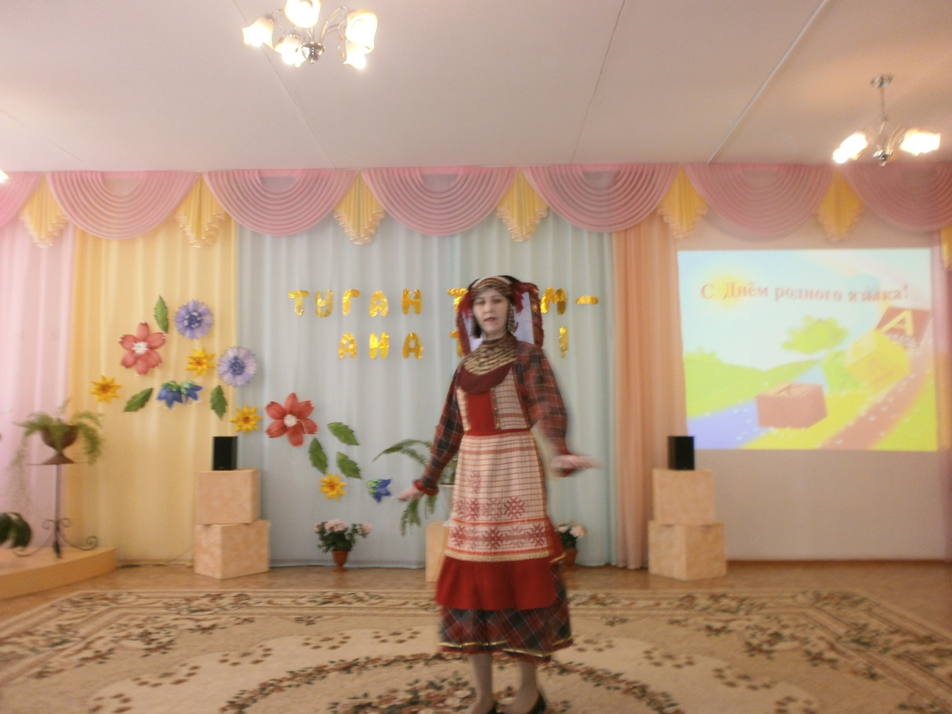
2.Ведущая: У каждого народа есть выдающиеся люди, которые известны всему миру, они восхваляют свой язык, культуру своего народа.У татарского народа –это Г.Тукай, М Джалиль. Недавно вся республика отметила день рождения великого поэта, героя М.Джалиля.
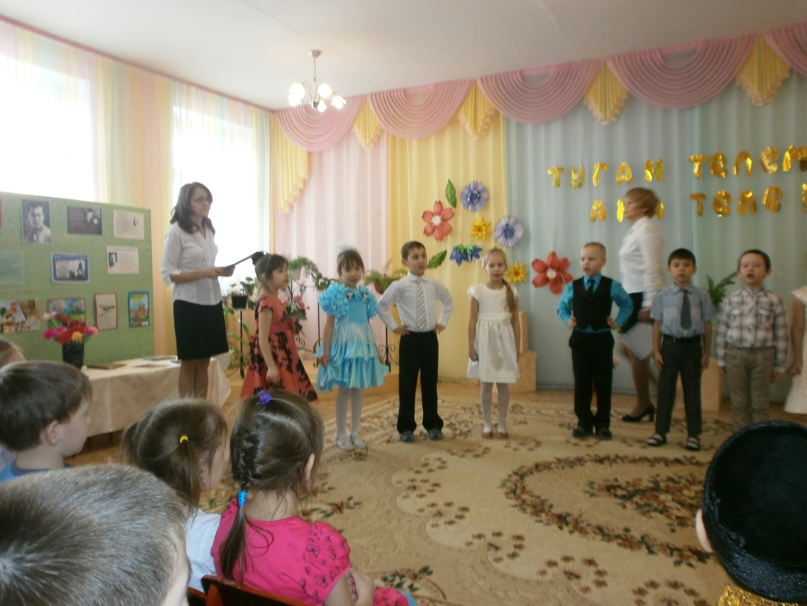
2ведущая: Муса Җәлил 1906 елның 15 февралендә Оренбург өлкәсендэ, кечкенә генә Мостафа авылында доньяга килгән.Кечкенәдән әкиятләр тыңларга яраткан, аңа ул әкиятләрне кышкы озын кичләрдә әбисе сөйләгән.
6 яше тулмаган килеш мәктәпкә барасы килеп, әтисенә “ мине мәктәпкә илтегез” дип ялынган. Әтисе укытучы белән сөйләшеп карарга була. Укытучы аңа:” Китерегез, бераз йөргәч, үзе килми башлар,”-дигән. Ләкин Муса мәктәптә бик теләп, яратып укуын дәвам иткән. Бик тиз укырга да, язарга да өйрәнгән. 1 ел эчендә ул 4классны тәмамлаган.Ә 13 яшендә аның беренче шигырләре дә басылып чыккан.Шигырнең авторын “Кечкенә Муса” дип язганнар.
Ә хәзер кечкенэ Муса язган шигырьләрне сезгә 9 төркем балалары тәкъдим итә.
* “Әтәч” шигыре
*Инсценировка “Карак песи” – 12төркем
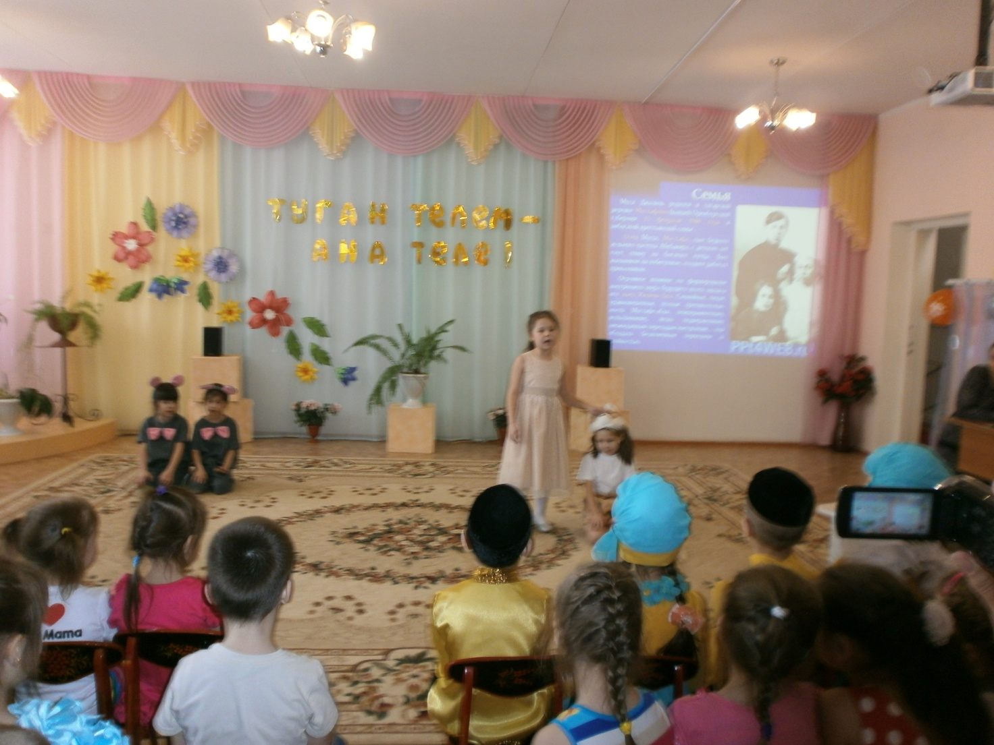

* “Маэмай” шигыре – 8төркем
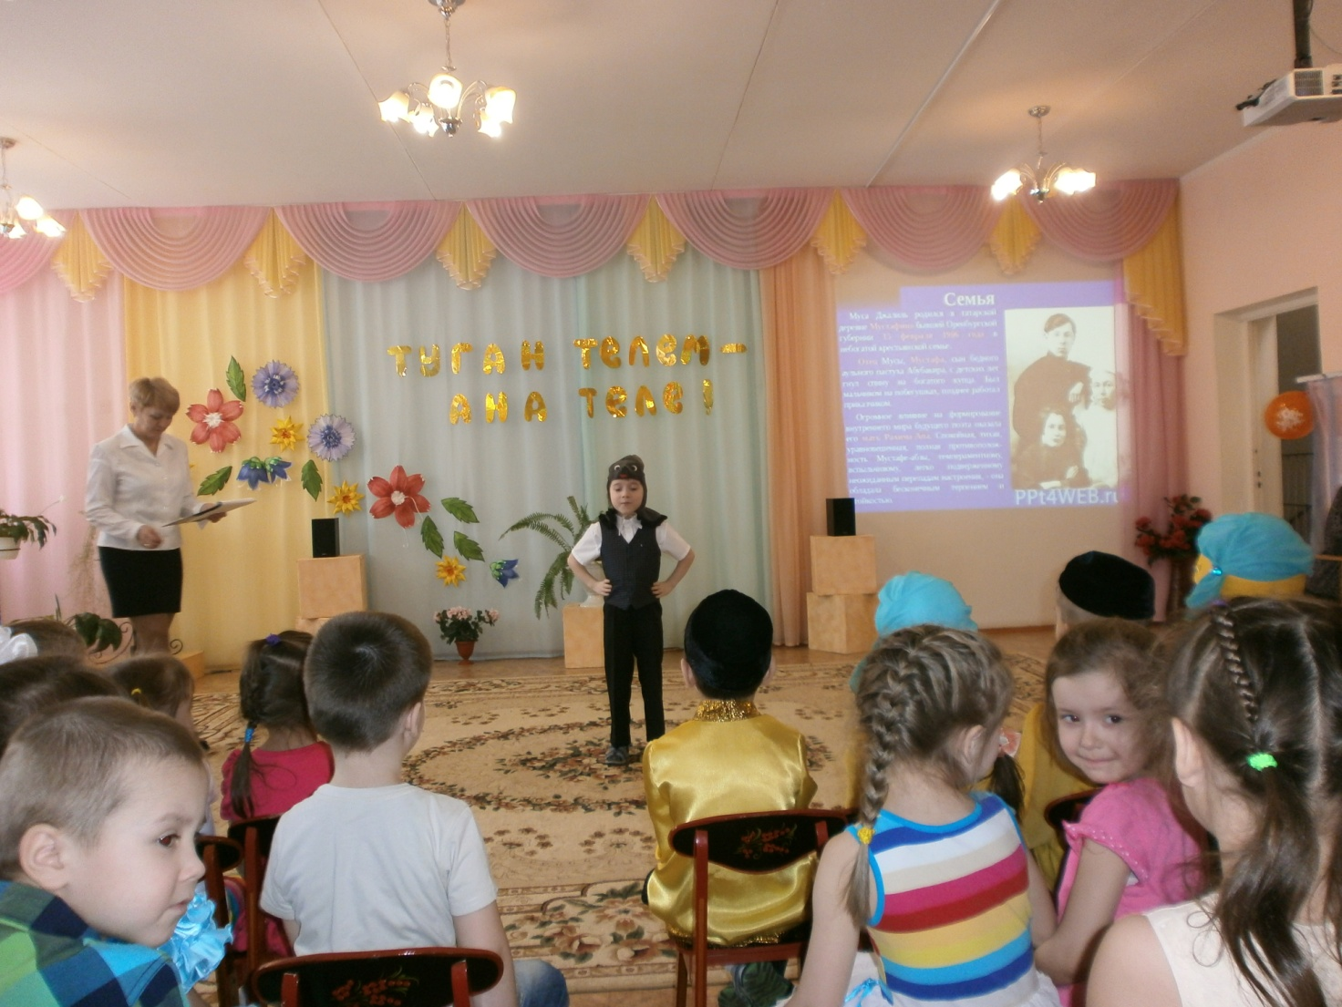
*“Сәгать” җыры” -11 төркем.
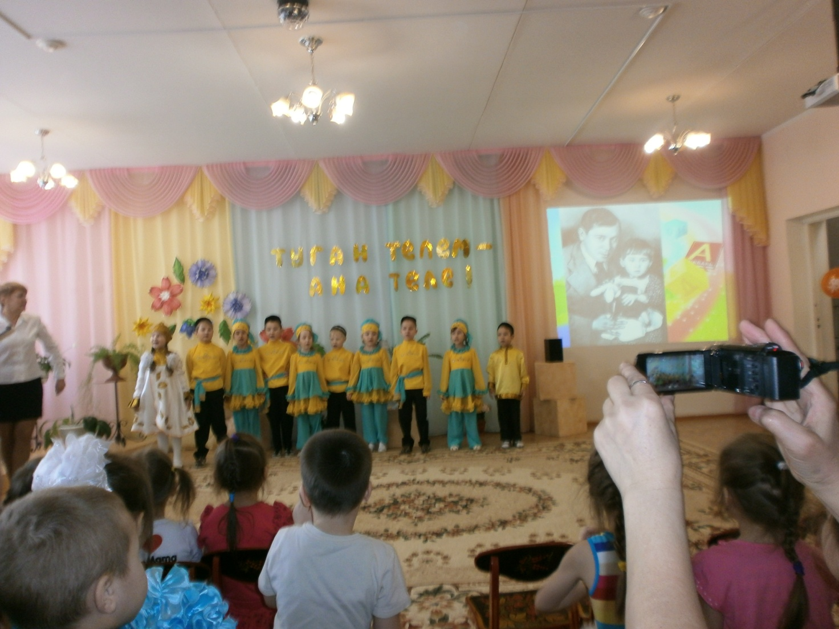
2 ведущая. Илдә сугыш башлангач,Муса Җәлил сугышка китә.Сугышта шигырь язуын дәвам итә.
Ә хәзер Муса Җәлилнең сугыш чорында язган шигыренә “Чишмә” җырын тәгъдим итәбез. Башкаралар 11 төркем кызлары.
2 ведущая:Сугышта Муса Җәлил каты яраланып фашистларга пленга төшә. Аңа дошманнарны мактап,немец халкына хезмәт итәргә кушалар,ләкин ул риза булмый.Шуңа аны җәзалыйлар.Ләкин үзе үлсә дә,Муса Җәлилнең шигырьләре, аның исеме хәзер дә халык телендә.
1ведущая. Шуны исбатлап, өлкәннәргә һәм балаларга бик таныш булган “ Күрсәт әле,үскәнем” дигән җырлы биюнең сүзләрен дә Муса Җәлил язган дип әйтеп китәсе килә.
Хәзер уенга 11 төркем балаларын чакырабыз. 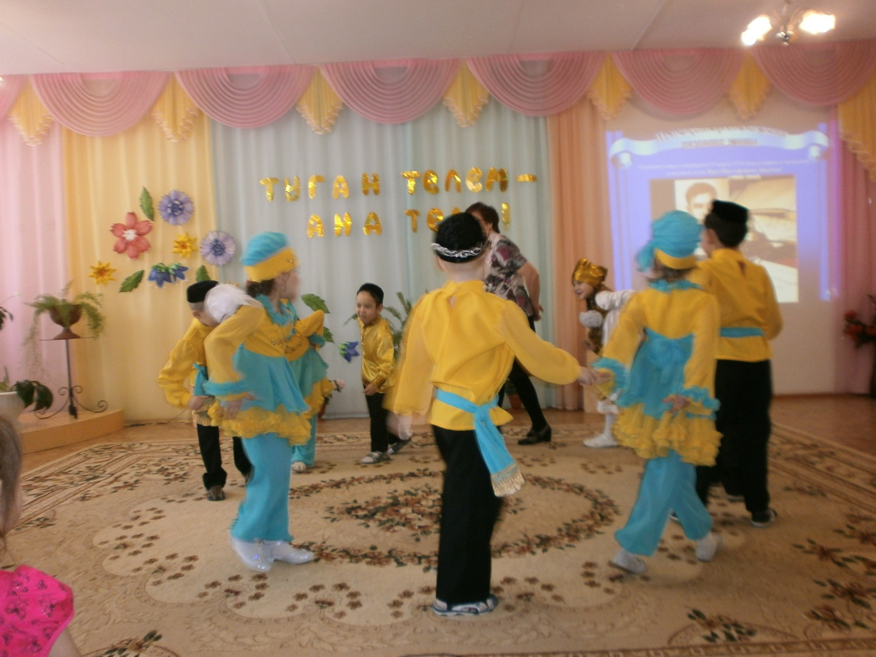
2 ведущая.” Дөньяда иң изге хәзинә-туган тел..”
1 ведущая..”Иң зур байлыгым- әнкәм биргән телем”
2 ведущая. Бу әйтемнәрдә ана теленең зур әһәмияте чагылыш тапкан.
1 ведущая. Татар телен дөньяга таныткан Муса Җәлил иҗатына һәм туган тел көненә багышланган кичәбез тәмам!
2 ведущая.Игътибарыгыз өчен зур рәхмәт!

